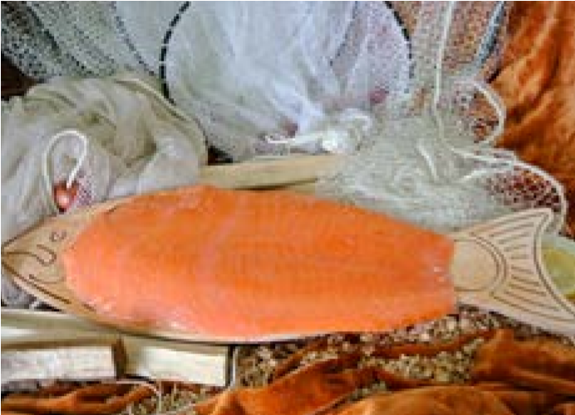
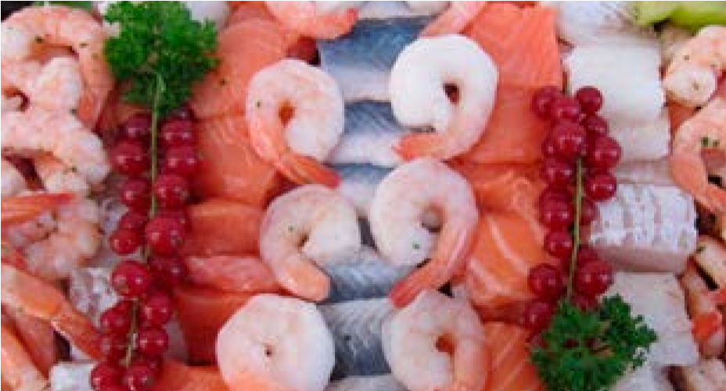
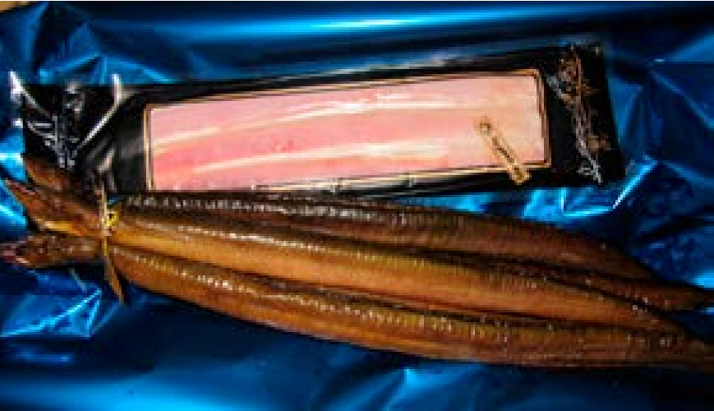
Bestelformulier datum:
Gerookte paling
per 500 gram € 18,50 .............................aantal x 1pond.................maat Middel 4/5 per pond

per kilo € 37,00 .............................aantal x 1 kilo .................maat Middel 4/5 per pond

Gerookte paling  per 500 gram € 18,50  per kilo € 37,00 | .............................aantal x 1pond.................maat extra 3 per pond  .............................aantal x 1 kilo .................maat extra 3 per pond

Gerookte paling gefileerd :
100 gram € 5,00.......................stuks 250 gram € 12,50 …………………stuks 500 gram € 25,00 ………..stuks

Bakpaling panklaar €26,00 per kilo (vacuüm verpakt per pond) 500 gram:……..……….stuks

Stoofpaling panklaar €25,00 per kilo (vacuüm verpakt per pond) 500 gram:……….…….stuks

Gestoomde makreel .....................................€10,00 ( ongeveer €4,00 = 400 gram per stuk)
Makreel filet ............................................... € 18,50 ( ongeveer € 2,45 = 140 gram per stuk)

Gerookte zalm gefileerd ..........................€ 3,75 per 100 gram SCHOTSE………….. stuks
Gerookte zalm gefileerd ……………………….€ 18,75 per 500 gram SCHOTSE …………. stuks
Gerookte zalm gefileerd ..........................€ 3,50 per 100 gram NOORSE .. …………. stuks
Gerookte zalm gefileerd ........................€ 17,50 per 500 gram NOORSE …………. stuks
Warm gerookte zalmlende naturel +/- 200 gram per stuk………………. à €6,00 per stuk……………………….. stuks
Mediterraanse Zalmstuk (warm gerookte zalm met kruiden) van +/- 200 gr à €6,00 per stuk………………..stuks

Gerookte zalmzijde 1000 gram ......................€ 30,00 ……………stuks Met geschenkdoos € 33,50……….
Zalmtournedos (zalm gefileerd rauw in moten van +/- 200 gram) .............................€ 22,00
Zalm moten .....................................................€ 19,00

Hollandse garnalen ...........................................€ dagprijs per 100 gram …….. stuks met saus
Hollandse garnalen € dagprijs per 500 gram …….. stuks met saus
Garnalen Roze super kwaliteit ......................... € 7,50 per 200 gram ……….stuks met saus
Garnalen Roze super kwaliteit € 18,75 per 500 gram ………..stuks met saus
Knoflookgarnalen……………………………………………€3,50 per 100 gram …………stuks
Stokvis ...............................................................€ dagprijs*
Oesters...............................................................€ dagprijs*
Mosselen Jumbo: ..............................................€ dagprijs*
Heerlijke snoekbaarsfilets ................................€ 21,50 circa 4 filets per pakje = circa 350 gram
Kabeljauw gefileerd ..........................................€ 21,50 diverse maten
Vissoep rijk gevuld kant & klaar !......................€ 6,50
Rolmops zoet/zuur per emmertje € 5,05 …………stuks
Braadharing zoet/zuur per emmertje € 5,05 …………stuks

Visschotel rijkelijk opgemaakt met luxe vissoorten klein (2pers.) €25…………aantal klein
(maaltijdsalade) middel (3à4 pers.) €45 …………aantal middel
groot (4 à 6 pers.) € 75.………..aantal groot

Visgourmetschotel rijkelijk opgemaakt met luxe vissoorten € 25,00 2 à 3 pers. ……………. Aantal stuks
Paling/zalm/kabeljauw/snoekbaars/knoflookgarnalen

Hapjesschotel Royaal/Vis-tapas ( 3 à 4 pers.) € 27,50 ………………aantal stuks

Smulsalaatje ( 1 à 2 pers.) € 10 ……………… aantal stuks

Feestaanbieding 1:  Tas vol Vis  100 gr palingfilet & 100 gr zalmfilet & 100 gr Rose garnalen met cocktailsaus & makreelfilet €15,00  Feestaanbieding 2:  250 gram gerookte palingfilet & 250 gram gerookte zalmfilet samen:  €20,00 | aantal..............stuk(s)  aantal ..............stuks

prijswijzigingen voorbehouden!
Uw Naam: ….………………………………………………………………...
Telefoonnummer: …………………………………………………………
Eventueel Emailadres: ……………………………………………………
Adres:……………………………………………………………………………..
Woonplaats:……………………………………………………………………
Bijzonderheden:…………………………………………………………………

